课程编号：MTH17003 北京理工大学2015-2016学年第一学期
工科数学分析期末试题(A卷)评分标准

一. 填空题（每小题4分, 共20分）
1、
2、
3、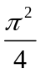
4、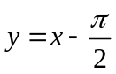
5、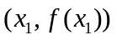，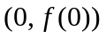

二、
解： （1）当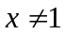时，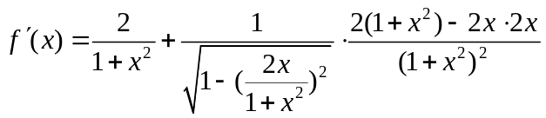
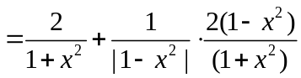 ………………（2分）
当时，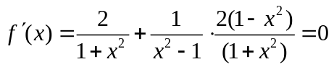， ………………（3分）
当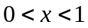时，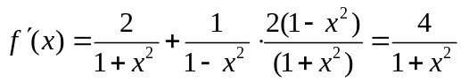， ………………（4分）
又 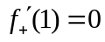，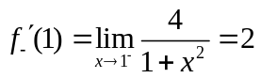，所以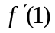不存在。 ………………（6分）
（2）由（1）知，当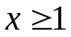时，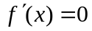，所以恒等于常数，………………（7分）
又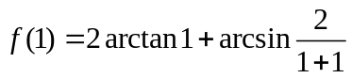，
所以当时，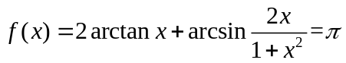。 ………………（8分）

三.
解：当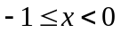时，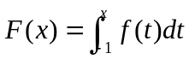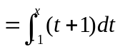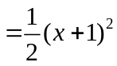， ………………（2分）
当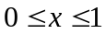时，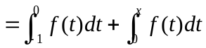
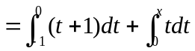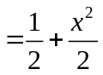 ………………（6分）
即 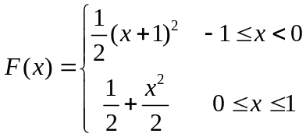，
又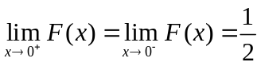，故在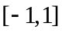上连续。 ………………（8分）

四. 解：（1）令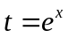，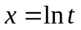，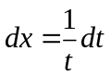，则
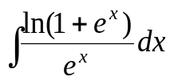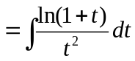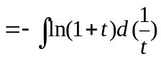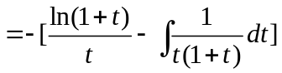
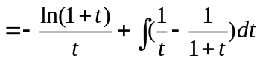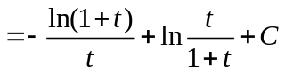
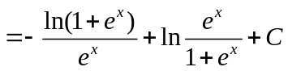 ………………………………（4分）
（注：任意常数C 没写扣一分）
（2）令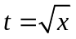，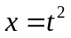，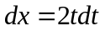，则
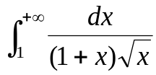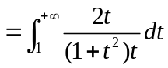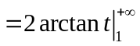 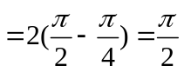 …………（8分）

五、
解：（1）曲线的参数方程为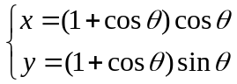， ………………（1分）
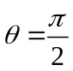时，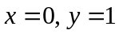 ………………（2分）
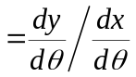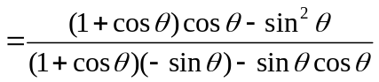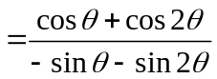，………（3分）
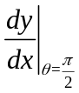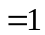 ………………（4分）
故所求切线方程为 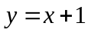。 ………………（5分）
（2）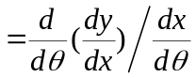
… …（6分）
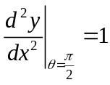 ………………（7分）
则处的曲率 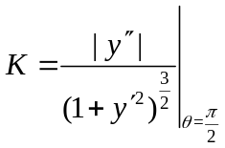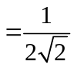。 ………………（8分）
六.
解：原方程整理得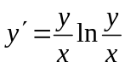 ………………（1分）
令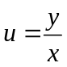，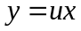，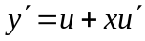， ………………（2分）
则原方程变为 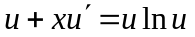，
分离变量得 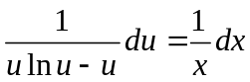 ………………（4分）
得方程通解 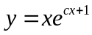 ………………（6分）
又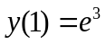，得 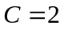， ………………（7分）
故所求方程的解为 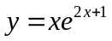。 ………………（8分）

七．
解：设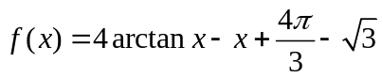， ………………（1分）
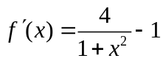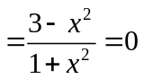，得驻点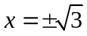， ………………（2分）
当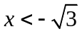时，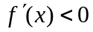，单减，
当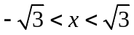时，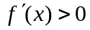，单增，
当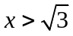时，，单减，
则 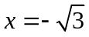是的极小值点，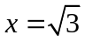是的极大值点，………………（4分）
而 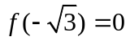，则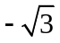是在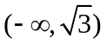内的唯一一个零点，……………（5分）
因 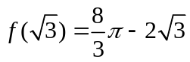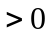，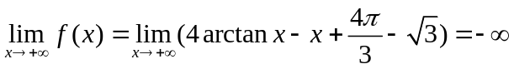，
故 在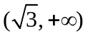内只有唯一一个零点， ………………（7分）
而 在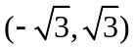内没有零点，
所以有两个零点，从而两曲线有两个交点。 ………………（8分）

八.
解：设时刻汽水的温度为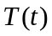，则 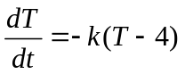，（其中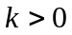），……………（2分）
分离变量 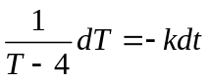， ………………（3分）
得方程通解为 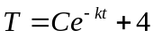 ………………（5分）
由题设，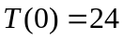，得 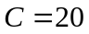，故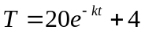 ………………（6分）
又由题设 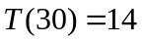，得 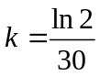，从而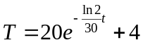 ………………（7分）
当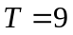时，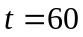，
即再经过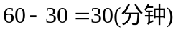，物体的温度可以降至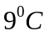。 ……………………（8分）

九.
解：原方程变形为 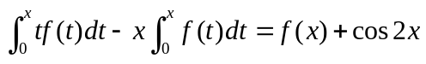 （1）
方程两边关于求导得 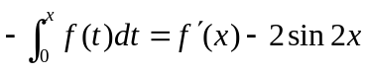 （2）
方程两边再关于求导得 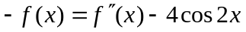，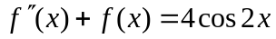
由（1）（2）得 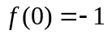，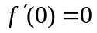，
得初值问题: 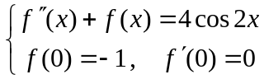， …………………（3分）
特征方程为 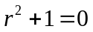，特征根为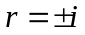，
则对应的齐次方程的通解为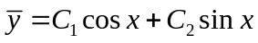 ………………（4分）
因为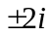不是特征根，故设此方程的特解为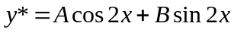……………（5分）
代入原方程解得 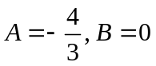，故 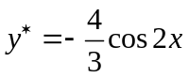， ………………（6分）
所求微分方程的通解为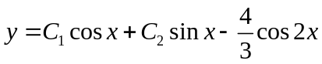 ………………（7分）
又由，，得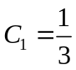，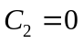，故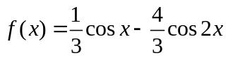……（8分）

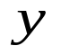
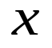
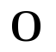

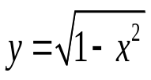
十.
解：（1）的图形如右图所示，则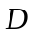的面积
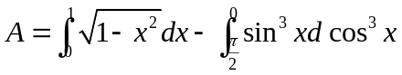 ………………（2分）
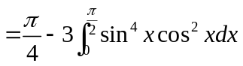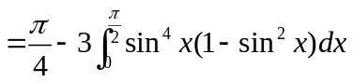
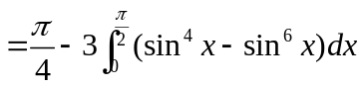 ………………（3分）
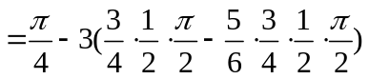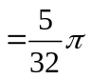 …………（4分）
(2) 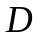绕轴旋转一周所得旋转体的体积
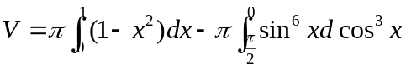 ………………（6分）
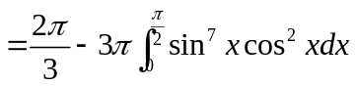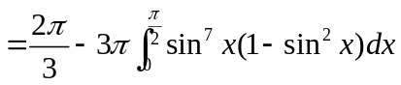
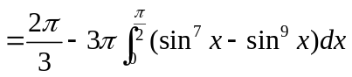 ………………（7分）
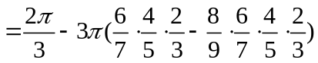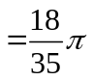 ………………（8分）

十一.
解：（1）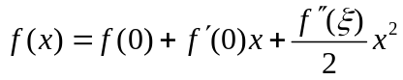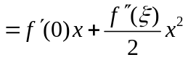，（其中介于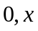之间）。…（3分）
（2）由题设，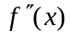在区间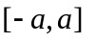上连续，
则在区间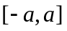存在最大值和最小值， ………………（4分）
而 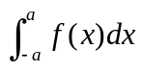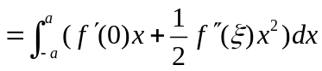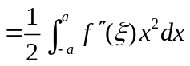
又 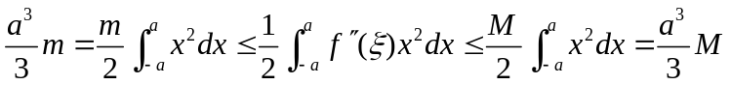
故 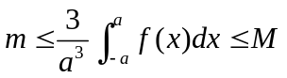 ………………（6分）
由介值定理，存在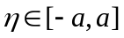，使得 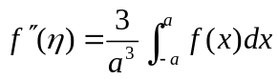，
即 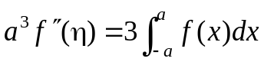。 ………………（8分）

